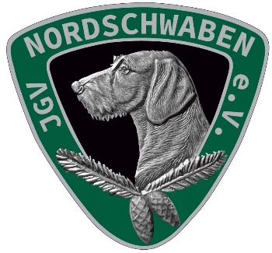

Jagdgebrauchshundeverein Nordschwaben e.V.

Aufnahmeantrag

Hiermit beantrage ich die Aufnahme in den Jagdgebrauchshundeverein Nordschwaben e.V.

Name:……………………………………………….. Vorname:……………………………………………………………….
PLZ:……………………………………………………. Ort:………………………………………………………………………..
Straße:……………………………………………….. Tel:..........................................................................
Geb. am:…………………………………………….. E-Mail:…………………………………………………………………..
Jagdscheininhaber:……………………………..
Verbandsrichter:…………………………………
Besitzer des Jagdhundes/Rasse:………………………………………………………………………………………….
Wurfdatum:……………………………………….. Bestandene Prüfungen:……………………………………………

Für den zur Zeit geltenden Jahresbeitrag in Höhe von 18,00 € und die einmaligen Aufnahme- gebühr von 25,00 € habe ich die anhängende Einzugsermächtigung ausgefüllt und unterschrieben.
Die Satzung und Datenschutzverordnung des JGV Nordschwaben e.V. sind unter
https://jagdgebrauchshundeverein-nordschwaben-ev.de
Reiter Dokumente gelesen, zur Kenntnis genommen und anerkannt worden. Ich bin damit einverstanden, dass die von mir gemachten Angaben in Übereinstimmung mit den geltenden Datenschutzvorschriften zu Vereinszwecken elektronisch gespeichert und für satzungsgemäße Zwecke verwendet werden und an andere Funktionsträger des Vereins weitergegeben werden.

……………………………………………………………………………………………………………………………………………
Datum Unterschrift

_

Einzugsermächtigung

Name:…………………………………………………………………………………………………………….
Anschrift:………………………………………………………………………………………………………..
IBAN:……………………………………………………BIC:…………………………………………………..
Datum:…………………………………………………Unterschrift:…………………………………….

